Решения и ответы
заданий городской олимпиады школьников
по геометрии
6 класс

- Ответ: На обе крыши понадобится одинаковое количество жести.
Рассмотрим один скат двускатной крыши – прямоугольник ABCD (см. рисунок). Пусть E – середина AB, тогда E – вершина четырёхскатной крыши.
"Отрежем" от ската двускатной крыши прямоугольные треугольники AED и BEC. Из них можно составить треугольник, равный треугольнику CDE и равный одному скату четырёхскатной крыши.
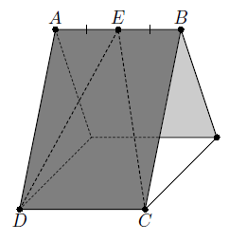
Таким образом мы "перекроили" один скат двускатной крыши в два ската четырёхскатной, следовательно, на обе крыши понадобится одинаковое количество жести.

- Ответ:432.

Решение
Меридианы делят глобус на 24 части (дольки), а параллели делят каждую дольку на 17 + 1 = 18 частей. Всего 18·24 = 432 части.

3.
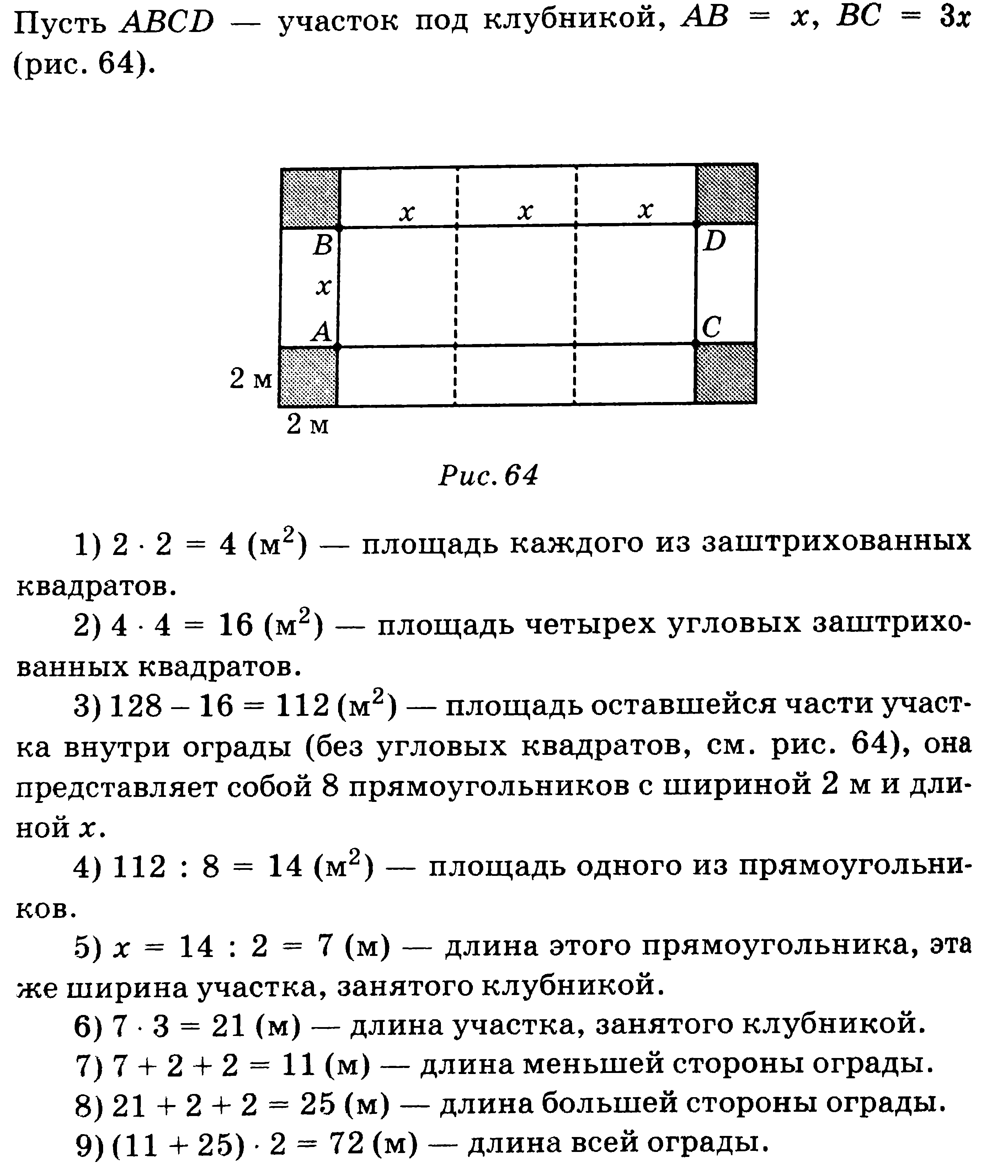

4.Ответ: можно
Решение.
Сосчитав сумму длин 1+2+…+9=45, разобьём палочки на три группы с суммой длин 15 в каждой. Это можно сделать, например, так: 9+6=8+7=6+5+4+3+2+1. Палочки каждой группы приставим друг к другу, сложив тем самым соответствующую сторону треугольника.

5.
